< E-mail szerver

E-mail szerver gyakorlat
- Szerző: Sallai András
- Copyright © Sallai András, 2020
- Licenc: CC Attribution-Share Alike 4.0 International
- Web: https://szit.hu

Levelezés helyben
Legyen egy levelező szerver, amin helyben szeretnénk levelezni.
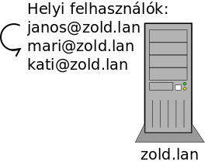
apt install postfix
Kliens program:
apt install mutt

Levelezés két gép között
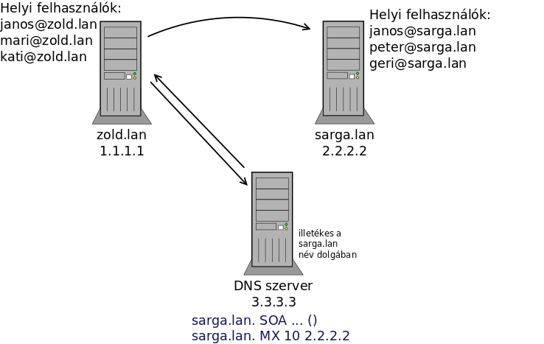
apt install postfix
apt install dovecot-pop3d
Kliens telepítése:
apt install mutt

A POP3 kapcsolat tesztelése
mutt -f pop://janos@localhost

Az IMAP kapcsolat ellenőrzése
mutt -f imap://janos@localhost

mailbox helyben
A szerveren helyben küldünk leveleket. A levél összeállításához a mutt nevű programot használjuk. A mutt a postfix számára adja át a levelet, a postfix a levelet eltárolja a /var/mail/ egy állományában.
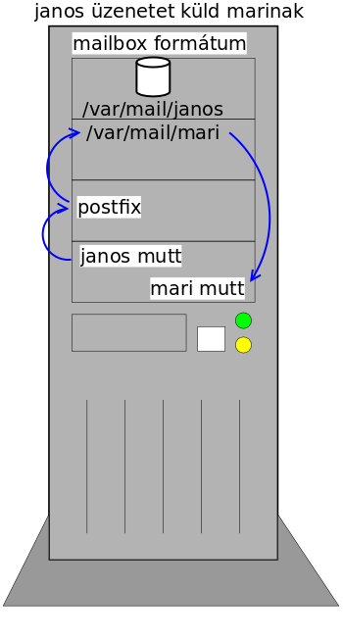

Maildir helyben
A szerveren helyben küldünk leveleket. A levél összeállításához a mutt nevű programot használjuk. A mutt a postfix számára adja át a levelet, a postfix a levelet eltárolja a /home/janos/Maildir/ egy állományában.
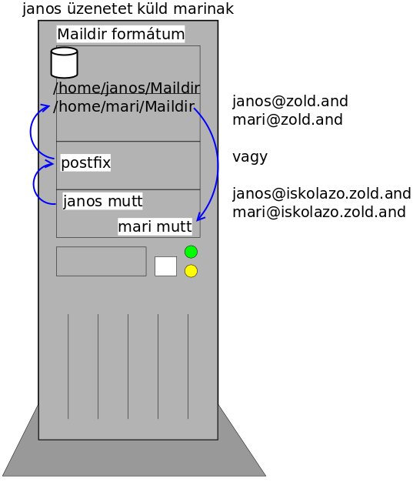

mailbox
Mailbox (mbox) formátum esetén, használhatjuk a postfixet és például a popa3d szervereket.
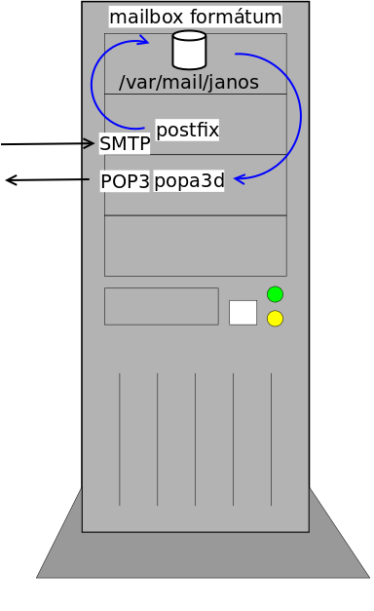

Maildir
Maildir formátumhoz használható, például a postfix és Dovecot.
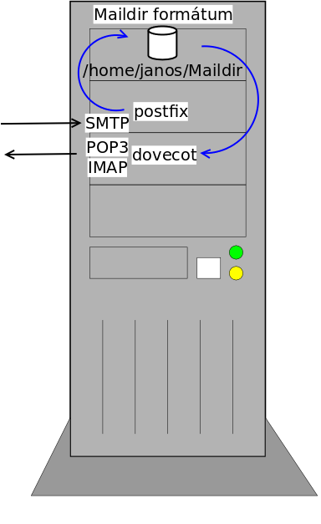

Szerver-kliens


